ACM程序设计

做题报告

学号：

姓名：

 | 序号 | 网站地址 | Accepted题目数
 | 1 | https://vjudge.net
 | 2 | 其它网站完成题目 | 0
 |  | 合计

2018年10月30日
数论: https://vjudge.net/contest/264696
dp进阶: https://vjudge.net/contest/260473
计算几何: https://vjudge.net/contest/262714 密码：1234567890
联通分量: https://cn.vjudge.net/contest/256666 密码: heuacm925
博弈论 & 网络流: https://cn.vjudge.net/contest/266627
1．1 作业1
共（ ）题，提完成（ ）题，未能提交（ ）题。
提交成功题号列表：（横向顺序填写）
课后作业： | A | B | C | D | E
其它题目：
（截图）
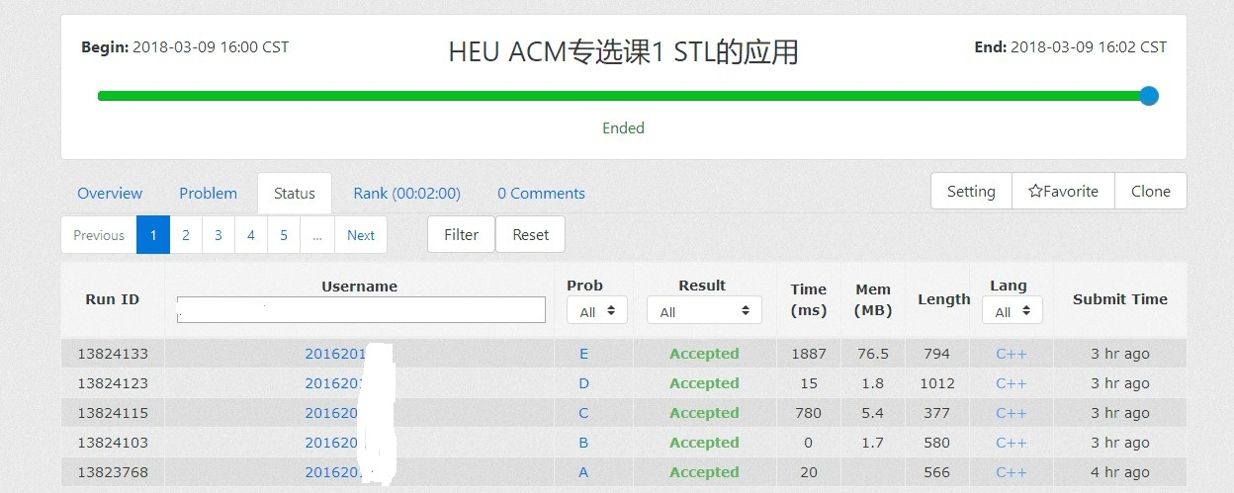

1.2作业2
共（）题，提完成（）题，未能提交（）题。
提交成功题号列表：（横向顺序填写）

课后作业： | A | B | C | D | E
其它题目：

截图
1.3作业3
共（ ）题，提完成（）题，未能提交（）题。
提交成功题号列表：（横向顺序填写）

课后作业： | B | C | D | E
其它题目：

截图

1.4作业4
共（ ）题，提完成（）题，未能提交（）题。
提交成功题号列表：（横向顺序填写）

课后作业： | A | B | C | D | E
其它题目：

截图

1.5作业5
共（ ）题，提完成（）题，未能提交（）题。
提交成功题号列表：（横向顺序填写）

课后作业： | A | B | C | D | E
其它题目：

截图

